COMMUNE D’AUSSAC-VADALLE

Feuille d'informations municipales

N° 246 du jeudi 1 juillet 2021

Assemblée Générale des Anciens Combattants:

L’Amicale des Anciens Combattants vous invite à son Assemblée Générale qui se déroulera le samedi 10 juillet 2021 à 15h00 à la salle des fêtes.

Concours Photos

Votre commune d'Aussac-Vadalle, vous l'aimez ? Vous appréciez d'y vivre ?
Le Conseil municipal vous propose de partager, sur la page Facebook de la commune https://www.facebook.com/Jeu.Aussac.Vadalle, votre vision de la commune à travers vos photos, jusqu'au 30 septembre 2021.
Les 6 photos gagnantes :
- les 3 photos "prix du public" seront celles qui auront reçu le plus de "like" et de "partages" cumulés sur la page Facebook de la commune, constaté le 1 octobre 2021 à 10h00 : le 1er prix sera une carte cadeau d’un montant de 50 €, le deuxième prix une carte cadeau de 25 € et le troisième prix une carte cadeau de 10 €.
- les 3 photos "prix du conseil municipal" seront celles qui auront été choisies par le Conseil municipal, autres que les photos "prix du public" : le 1er prix sera une carte cadeau d’un montant de 50 €, le deuxième prix sera une carte cadeau de 25 € et le troisième prix une carte cadeau de 10 €.

Les 6 photos sélectionnées seront mises à l'honneur sur la page Facebook de la commune, ainsi que sur son site Internet et pour son usage. Elles pourront aussi être utilisées dans certaines publications de la commune. A cet effet les participants au concours donnent un droit d'usage et de reproduction à la commune. Le nom et prénom de l’auteur seront précisés autant que possible, à chaque publication.

Alors à vos objectifs ! Le règlement complet est en ligne sur Facebook.

Suppression des bacs communaux pour les ordures ménagères :

Conformément à la nouvelle réglementation, créant une redevance spéciale pour les ordures ménagères, un bac de 120 L sera mis en place aux écoles et ramassé toutes les semaines scolaires (36) et un bac de 330 L à la salle des fêtes ramassé toutes les semaines. Chaque service de la commune devra tenir ces objectifs en améliorant le tri et le compostage. Pour mémoire, anciennement nous disposions de deux bacs de 330 L au cimetière, d’un bac de 240 L et un de 120 L aux écoles.
Concernant le cimetière, il n’est pas prévu de bac Calitom. Les bacs en ciment vont être aménagés afin de faciliter le tri : matières recyclables d’un côté et végétaux de l’autre. Nous vous remercions de porter un soin particulier au tri car les agents de la commune devront ensuite vider en déchetterie le contenu des bacs. Aucune ordure ménagère ne sera donc acceptée dans les bacs en ciment du cimetière.
Le ramassage des bacs d’ordures ménagères et les dépôts en déchetterie, effectués par les agents, sont à la charge financière de la commune. Ces deux nouvelles dépenses sont estimées en année pleine à 2 000 € environ.

Emplois saisonniers:

Nous avons recruté 6 jeunes gens de la commune, 3 filles et 3 garçons pour aider les agents communaux cet été. La durée de chaque contrat varie entre 2 semaines et 1 semaine par poste, afin de partager au mieux les emplois saisonniers destinés au plus jeunes gens qui avaient postulé.

Puymerle 2021:

La commune en partenariat avec les associations Festiv&Co et l’AAJTC organise dans la clairière de Puymerle un bric à brac et un concert le dimanche 11 juillet 2021 (voir au le flyer ci-dessous).

Fermeture du secrétariat de Mairie:

Nous vous informons que le secrétariat de mairie sera fermé du 12 au 16 juillet et du 2 au 13 août 2021.

Traverse de Vadalle:

Les travaux d’effacement des réseaux débuteront mi-septembre et seront réalisés par tronçon. Pendant cette période la circulation dans Vadalle sera déviée. Seuls les accès des riverains et au multiple rural seront autorisés.
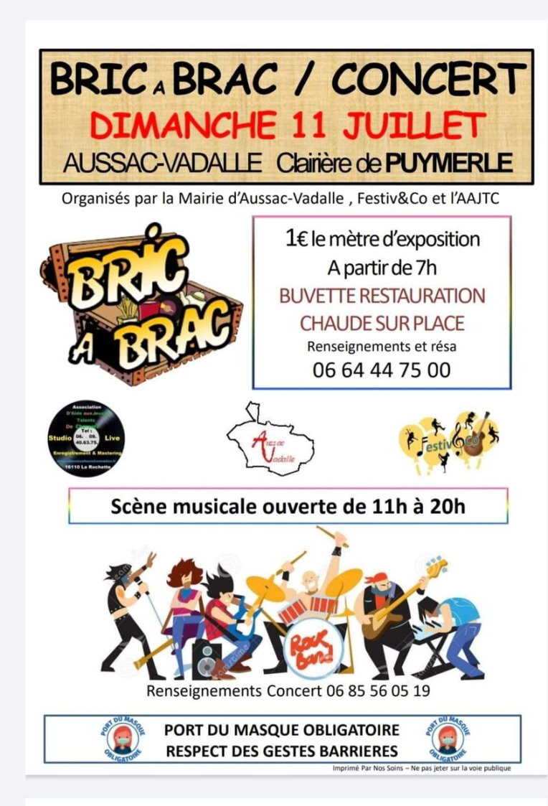
Pour joindre le compte Facebook de la commune et suivre l’actualité en direct

